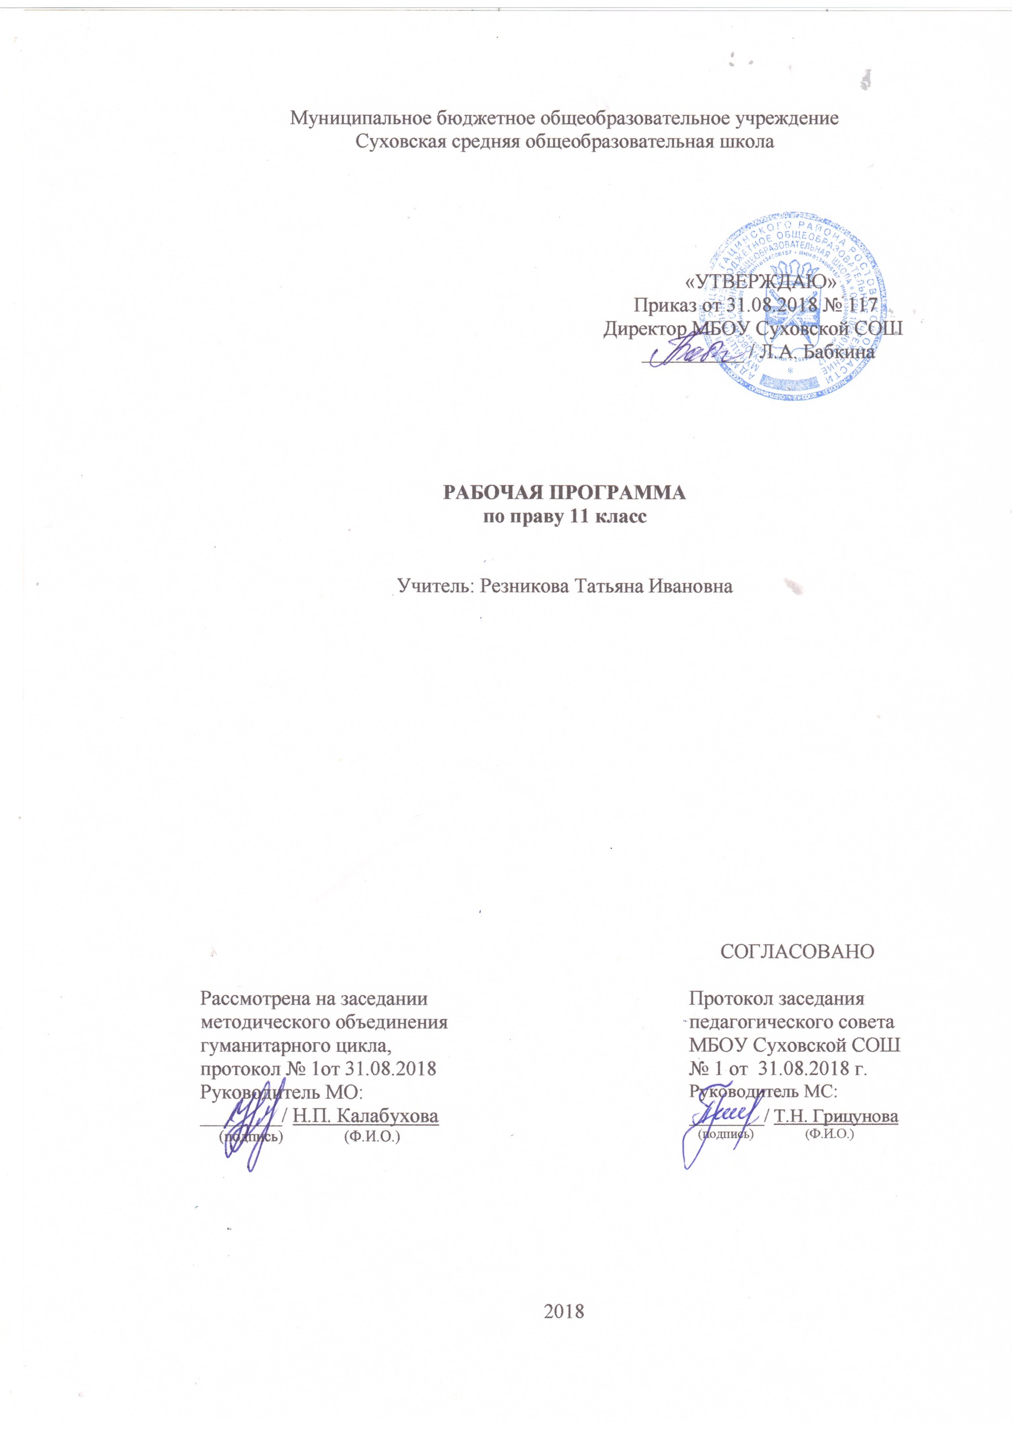
Наименование рабочей программы | Аннотация к рабочей программе
Рабочая программа по предмету «Право»  Класс «11» | Рабочая программа составлена на основе:  - федерального компонента государственного стандарта среднего (полного) общего образования (базовый уровень);  - авторской программы А.Ф.Никитина: Правоведение. 10-11 классы: /А.Ф.Никитин. Базовый уровень – М.: Просвещение, 2014.  - требований Основной образовательной программы СОО МБОУ Суховской СОШ;  - положения о рабочей программе МБОУ Суховской СОШ
Учебники:
- Право. Базовый и углубленный уровень: учебник для 10-11 классов общеобразовательных учреждений/ А.Ф. Никитин. - М.: Дрофа, 2016.
 | Количество часов: рабочая программа рассчитана на 16 часов в год из расчета 0,5 час в неделю
Цели программы:
- развитие личности, направленное на формирование правосознания и правовой культуры, социально-правовой активности, внутренней убежденности в необходимости соблюдения норм права, на осознание себя полноправным членом общества, имеющим гарантированные законом права и свободы;
- воспитание гражданской ответственности и чувства собственного достоинства; дисциплинированности, уважения к правам и свободам другого человека, демократическим правовым институтам, правопорядку;
- освоение знаний об основных принципах, нормах и институтах права, возможностях правовой системы России, необходимых для эффективного использования и защиты прав и исполнения обязанностей, правомерной реализации гражданской позиции;
- овладение умениями, необходимыми для применения освоенных знаний и способов деятельности с целью реализации и защиты прав и законных интересов личности; содействия подержанию правопорядка в обществе; решения практических задач в социально-правовой сфере, а также учебных задач в образовательном процессе;
- формирование способности и готовности к самостоятельному принятию правовых решений, сознательному и ответственному действию в сфере отношений, урегулированных правом
Планируемые образовательные результаты изучения учебного предмета
«Право»

Результаты изучения курса «Право» приведены в разделе «Требования к уровню Результаты изучения курса «Право» приведены в разделе «Требования к уровню подготовки выпускников», который полностью соответствует стандарту. Требования направлены на реализацию личностно ориентированного, деятельностного и практикоориентированного подходов; освоение учащимися интеллектуальной и практической деятельности; овладение знаниями и умениями, востребованными в повседневной жизни, позволяющими ориентироваться в окружающем мире, значимыми для защиты прав и законных интересов граждан и подержания правопорядка в обществе.
Рубрика «Знать/понимать» включает требования к учебному материалу, который усваивается и осознанно воспроизводится учащимися.
Рубрика «Уметь» включает требования, основанные на более сложных видах деятельности, в том числе творческой: характеризовать, анализировать, объяснять, раскрывать на примерах, осуществлять поиск социальной информации, оценивать, формулировать собственные суждения и т.д.
В рубрике «Использовать приобретенные знания и умения в практической деятельности и повседневной жизни» представлены требования, выходящие за рамки учебного процесса и нацеленные на решение разнообразных жизненных задач. Эти требования, как и некоторые другие результаты обучения, связанные с реализацией целей воспитания и развития личности учащихся, могут быть определены как прогнозируемые и не подлежат непосредственной проверке.

В результате изучения экономики на базовом уровне ученик должен
знать/понимать
- права и обязанности, ответственность гражданина как участника конкретных правоотношений (избирателя, налогоплательщика, работника, потребителя, супруга, абитуриента);
- механизмы реализации и способы защиты прав человека и гражданина в России, органы и способы международно-правовой защиты прав человека, формы и процедуры избирательного процесса в России;
уметь
- правильно употреблять основные правовые понятия и категории (юридическое лицо, правовой статус, компетенция, полномочия, судопроизводство);
- характеризовать: основные черты правовой системы России, порядок принятия и вступления в силу законов, порядок заключения и расторжения брачного контракта, трудового договора, правовой статус участника предпринимательской деятельности, порядок получения платных образовательных услуг; порядок призыва на военную службу;
- объяснять: взаимосвязь права и других социальных норм; основные условия приобретения гражданства; особенности прохождения альтернативной гражданской службы;
- различать: виды судопроизводства; полномочия правоохранительных органов, адвокатуры, нотариата, прокуратуры; организационно-правовые формы предпринимательства; порядок рассмотрения споров в сфере отношений, урегулированных правом;
- приводить примеры: различных видов правоотношений, правонарушений, юридической ответственности;
использовать приобретенные знания и умения в практической деятельности и повседневной жизни для:
- поиска, первичного анализа и использования правовой информации; обращения в надлежащие органы за квалифицированной юридической помощью;
- анализа норм закона с точки зрения конкретных условий их реализации;
- выбора соответствующих закону форм поведения и действий в типичных жизненных ситуациях, урегулированных правом; определения способов реализации прав и свобод, а также защиты нарушенных прав;
- изложения и аргументации собственных суждений о происходящих событиях и явлениях с точки зрения права;
- решения правовых задача (на примерах конкретных ситуаций).

Содержание курса в рамках учебного предмета «Право»
- класс (17 (16) часов)

Содержание программы направлено на освоение учащимися базовых знаний и формирование базовых компетентностей, что соответствует государственному стандарту среднего (полного) общего образования. Она включает все темы, предусмотренные федеральным компонентом государственного образовательного стандарта среднего (полного) общего образования по экономике и авторской программой учебного курса.

Тема 4. Гражданское право
Понятие и источники гражданского права. Гражданский Кодекс РФ, его содержание и особенности.
Обязательственное право. Понятие обязательства. Понятие сделки, договора. Стороны договора. Виды договоров. Право собственности. Понятие собственности. Виды собственности. Правомочия собственника. Объекты собственника. Способы приобретения права собственности. Прекращение права собственности.
Гражданская правоспособность и дееспособность. Признание гражданина недееспособным или ограничено дееспособным. Гражданские права несовершеннолетних. Эмансипация. Предприниматель и предпринимательская деятельность. Виды предприятий.
Нематериальные блага, пути их защиты. Причинение и возмещение вреда.

Тема 5. Налоговое право

Понятие налога, сбора, пошлины. Налоговое право. Система налогового законодательства. Права и обязанности налогоплательщика. Субъекты и объекты налоговых правоотношений. Налоговые организации. Аудит.
Налоги с физических лиц. Налоговая дееспособность. Подоходный налог. Налог на имущество.
Декларация о доходах. Ответственность за уклонение от уплаты налогов. Административная и уголовная ответственность.

Тема 6. Семейное право
Понятие и источники семейного права. Семейный кодекс РФ. Понятие семьи. Члены семьи. Семейные правоотношения.
Брак, условия его заключения. Порядок регистрации брака. Права и обязанности супругов.
Брачный договор. Личные права. Имущественные права и обязанности. Брачный договор. Прекращение брака.
Права и обязанности родителей и детей. Лишение, ограничение, восстановление родительских прав. Алименты. Усыновление. Опека. Попечительство.

Тема 7. Трудовое право
Понятие и источники трудового права. Трудовой кодекс РФ. Трудовые правоотношения. Права и обязанности работника и работодателя.
Трудовой договор: понятие и виды, порядок заключения и расторжения. Трудовая книжка. Коллективный договор. Стороны и порядок заключения трудового договора.
Оплата труда. Заработная плата в производственной сфере. Системы оплаты труда: повременная, сдельная, дополнительная. Охрана труда. Государственный надзор и контроль за соблюдением законов об охране труда. Охрана труда и здоровья женщин и несовершеннолетних.
Индивидуальные и коллективные трудовые споры. Комиссия по трудовым спорам (КТС). Забастовки. Дисциплина труда. Правила внутреннего трудового распорядка. Дисциплинарная и материальная ответственность работников. Порядки возмещения ущерба.

Тема 8. Административное право
Понятие и источники административного права. Административное правовое регулирование. Административная ответственность. Кодекс РФ об административных правонарушениях. Административные правонарушения. Признаки и виды административных правонарушений. Административные наказания и их виды. Подведомственность дел об административных правонарушениях.

Тема 9. Уголовное право
Понятие преступления. Принципы российского уголовного права. Уголовный кодекс РФ, его особенности. Понятие преступления. Состав преступления. Категория преступлений. Неоднократность преступлений. Совокупность преступлений. Рецидив преступлений. Основные группы преступлений.
Понятие уголовной ответственности, ее основания. Понятие и цели наказания. Виды наказаний. Ответственность несовершеннолетних. Меры процессуального принуждения. Досудебное производство. Судебное производство. Защита прав обвиняемого, потерпевшего и свидетеля в уголовном процессе.
Конституционное, гражданское, арбитражное, уголовное судопроизводство. Основания и порядок обращения в Конституционный суд РФ. Правовые последствия принятия решения Конституционным судом РФ.
Принципы гражданского процесса. Порядок обращения в суд. Судебное разбирательство. Порядок обжалования судебных решений.
Особенности уголовного процесса. Стадии уголовного процесса. Порядок обжалования судебных решений в уголовном процессе.
Профессиональной юридическое образование. Особенности профессиональной юридической деятельности. Профессиональная этика. Юридические профессии: судьи и адвокаты. Юридические профессии: прокуроры, нотариусы, следователи. Особенности профессиональной юридической деятельности.

Тема 10. Правовая культура
Понятие правовой культуры. Содержание правовой культуры. Пути совершенствование правовой культуры.

Контрольно-измерительные материалы

Для проведения входного, текущего и итогового контроля используются материалы образовательного портала «Решу ЕГЭ. Обществознание» (раздел «Право»), режим доступа: https://soc-ege.sdamgia.ru/, где имеется возможность учителю составить тест из необходимого количества случайно выбранных системой заданий по той или иной теме. Можно так же создать тест из подобранных заданий, указав их номера по каталогу портала или добавив в систему свои собственные задания.

Календарно-тематическое планирование
Право 11 класс (17 часов)

№  урока | Тема урока | Дата  планируемая | Дата  фактическая | Домашнее  задание
Раздел 3. Основные отрасли Российского права (11ч)
Гражданское право (4 ч)

1 | Понятие и источники гражданского права.  Правоспособность и дееспособность. Гражданские права несовершеннолетних | 07.09 |  | §40-41, термины права.
2 | Предпринимательство. Юридические лица. Формы предприятий. Право собственности | 14.09 |  | §42-43, таблица схема, термины
3 | Наследование. Страхование. Обязательственное право | 21.09 |  | §44-45, таблица, схема, виды
4 | Защита материальных и нематериальных прав. Причинение и возмещение вреда | 28.09 |  | § 46, виды, способы
Налоговое право (2 ч)

5 | Налоговое право. Налоговые органы. Аудит. Виды налогов. Налогообложение юридических лиц | 05.10 |  | § 47-49, схемы, виды налогов, НК РФ
6 | Налоги с физических лиц. Ответственность за уклонение от уплаты налогов | 12.10 |  | § 50-51,  документы. НК РФ
Семейное право (2 ч)

7 | Понятие и источники семейного права. Брак, условия его заключения | 19.10 |  | § 52-53,  источник - СК РФ
8 | Права и обязанности супругов. Права и обязанности родителей и детей. Усыновление, опека (попечительство) | 26.10 |  | § 54-55,  источник - СК РФ
Трудовое право (2 ч)

9 | Понятие и источники трудового права. Коллективный договор. Трудовой договор | 09.11 |  | § 56-57,  источник –  ТК РФ
10 | Рабочее время и время отдыха. Оплата, охрана труда. Трудовые споры. Ответственность по трудовому праву | 16.11 |  | § 58, 59, 60, источник –  ТК РФ
Административное право (1 ч)
11 | Понятие и источники административного права. Административные правонарушения и наказания | 23.11 |  | § 61-62,  источник –  АК РФ
Раздел 4. Правоохранительные отрасли российского права (4 ч)
Уголовное право (3 ч)

12 | Понятие и источники уголовного права. Преступление | 30.11 |  | § 63-64,  источник –  УК РФ
13 | Виды преступлений. Уголовная ответственность. Наказание | 07.12 |  | § 65-66,  источник –  УК РФ
14 | Обстоятельства, смягчающие и отягчающие наказание. Уголовная ответственность несовершеннолетних | 14.12 |  | § 67-68, источник –  УК РФ
Основы судопроизводства (1 ч)
Правовая культура и правосознание (1 ч)
15 | Гражданское процессуальное право. Особенности уголовного судопроизводства | 21.12 |  | § 69-70,  источники –  УПК, ГПК РФ
16 | Правовая культура и правосознание. Правовая деятельность. Совершенствование правовой культуры | 28.12 |  | § 71-72,  элементы правовой культуры
ИТОГО: 16 часов

С учетом годового календарного учебного графика программа по праву в 11 классе сокращена с 17 часов до 16 за счет исключения темы «Итоговое повторение и обобщение», т. к. данная тема предусмотрена в курсе «Обществознание» 11 кл. после изучения раздела «Право».

